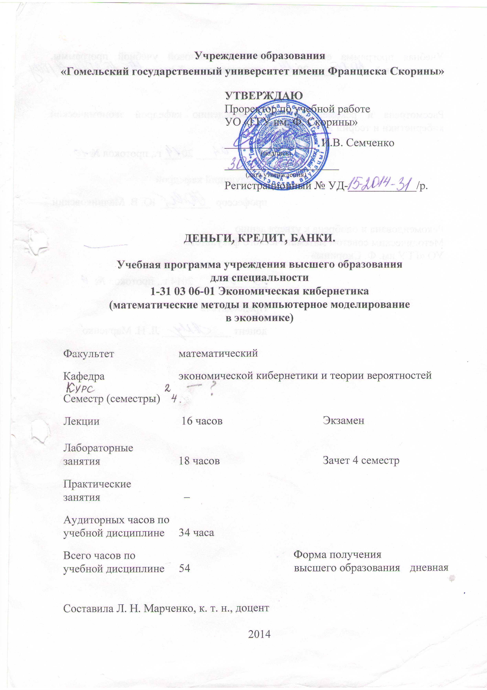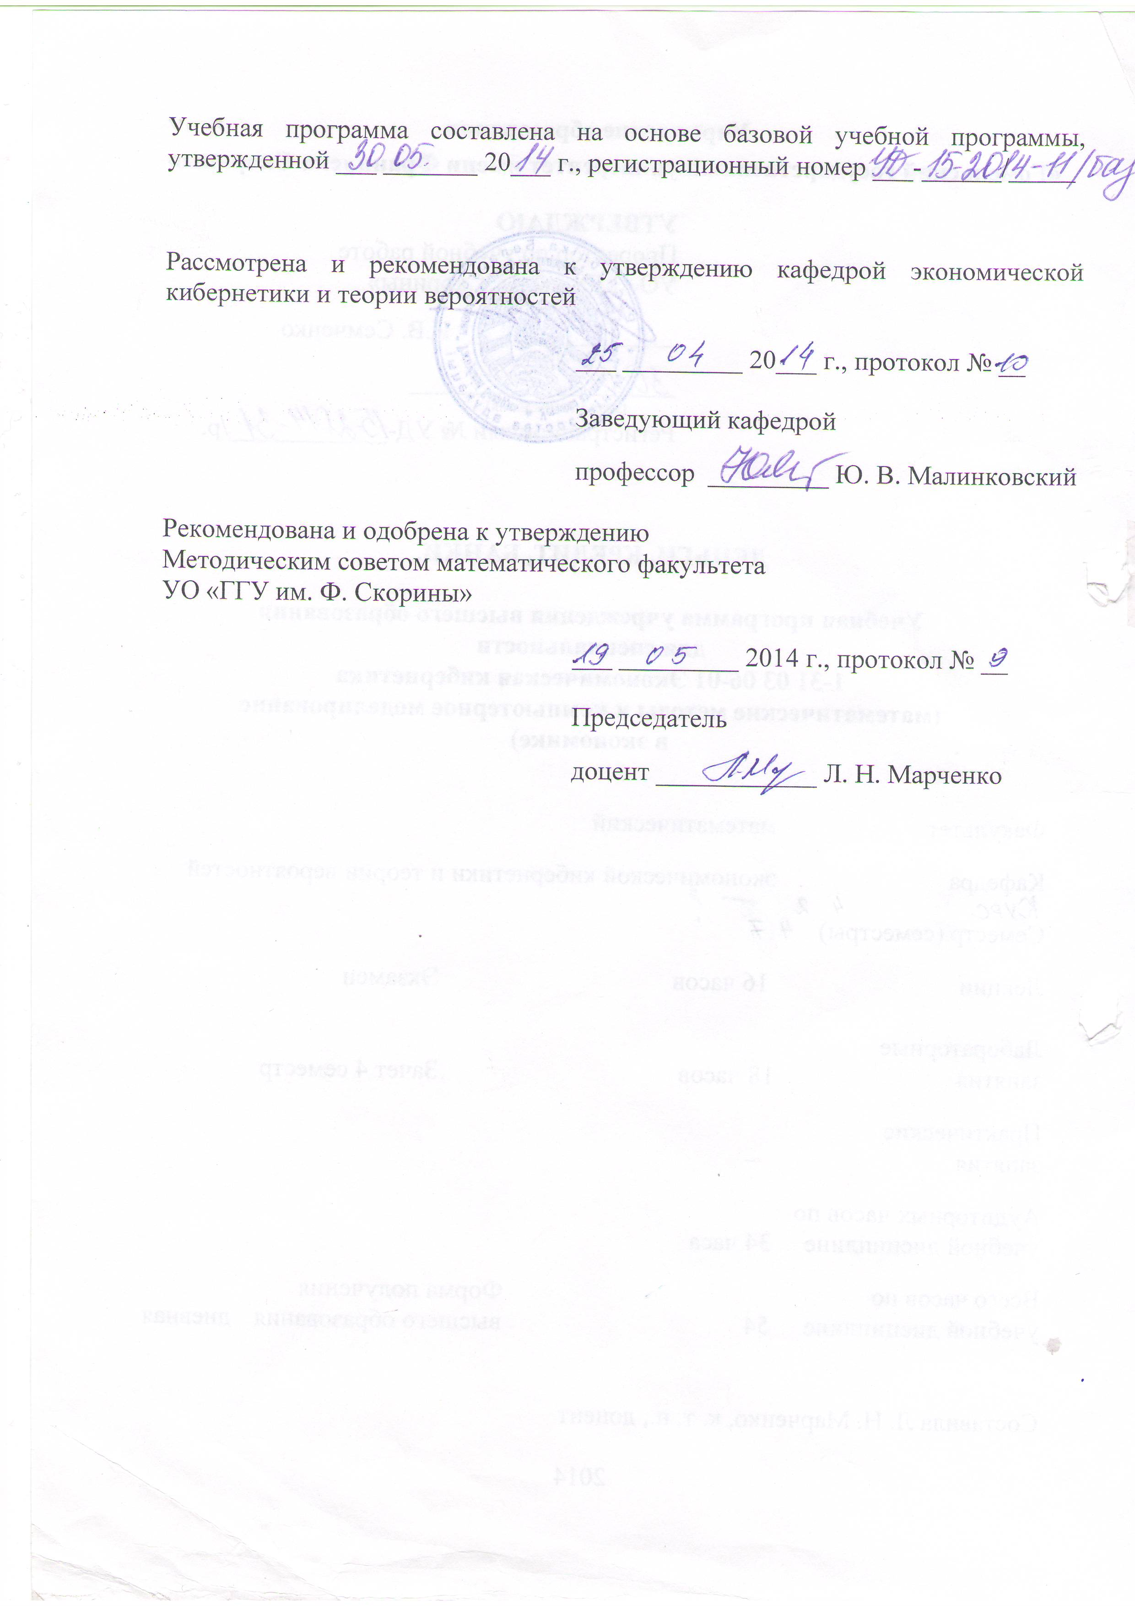
ПОЯСНИТЕЛЬНАЯ ЗАПИСКА

Необходимость и актуальность дисциплины компонента учреждения высшего образования «Деньги, кредит, банки» обусловлена тем, что она является теоретической и методологической основой построения последующих дисциплин специальности «Методы финансово-экономического управления», «Эконометрика», «Математические модели микро- и макроэкономики», а также является одной из прикладных дисциплин, формирующих будущих специалистов в области экономической кибернетики. Дисциплина «Деньги, кредит, банки» дает представление о сфере экономических отношений, связанных с функционированием денег, кредита, банков, о закономерностях их развития, формах организации. Здесь исследуются новые явления, происходящие в современной денежно-кредитной системе, особенно в республике Беларусь.
Целью дисциплины компонента учреждения высшего образования «Деньги, кредит, банки» является овладение студентами основами денежного обращения, кредита, банковской деятельности в современных условиях хозяйствования республики Беларусь.
Задачами дисциплины являются:
– усвоение основных понятий и положений денежно-кредитного механизма экономики, функционирования банковской системы;
– овладение теоретическими знаниями в области денежно-кредитного обращения для использования их в практике финансово-кредитной работы;
– анализ современных проблем в области денежного обращения, кредита, банковской системы и поиска направлений их решения в условиях развития рыночных отношений;
– приобретение навыков экономиста-аналитика в области денежно-кредитных отношений.
В результате изучения дисциплины студенты должны
знать:
– сущность, функции и роль денег и кредита в развитии национального мирового хозяйства;
– содержание, организацию, денежного оборота и кредитного процесса в рыночной экономике, условия стабильности и методы регулирования денежно-кредитной сферы;
– основы функционирования денежно-кредитных отношений в международном экономическом обороте;
уметь:
– использовать теоретические знания курса для приобретения соответствующих практических навыков по своей специальности;
– анализировать эффективность организации денежного оборота;
– обобщать зарубежный и отечественный опыт организации и функционирования банковской системы на макроуровне;
– анализировать действие инструментов денежно-кредитной политики, деятельности и кредитно-финансовых организаций, их показатели.
владеть:
– методами оценки стоимостных характеристик;
– основами организации безналичных расчетов, кассового обслуживания и кредитования.
Материал дисциплины компонента учреждения высшего образования основывается на ранее полученных студентами знаниях по дисциплине «Экономика» и является базовым для усвоения таких дисциплин как «Методы финансово-экономического управления», «Математические модели микро- и макроэкономики».
Общее количество часов – 54; аудиторное количество часов – 34, из них: лекции – 12, лабораторные занятия – 18, самостоятельная управляемая работа студентов (СУРС) – 4. Форма отчётности – зачет (1,5 зачетных единиц).

СОДЕРЖАНИЕ УЧЕБНОГО МАТЕРИАЛА

Раздел 1 Деньги

Тема 1.1 Сущность и функции денег
Концепции происхождения денег. Формы стоимости. Сущность денег. Деньги как экономическая категория. Виды денег и их особенности. Эволюция денежного товара. Теории денег. Функции денег. Понятие функций денег. Связь функций денег с их сущностью. Функция денег как меры стоимости. Стоимость и цена. Функция средства обращения. Движение денег и товара. Функция средства платежа. Виды платежей. Функция средства накопления. Виды денежных накоплений. Деньги в сфере международного экономического оборота. Виды денег, используемых для обслуживания внешнеэкономического оборота. Взаимосвязь функций денег. Единство функций денег как выражение их сущности. Роль денег в воспроизводительном процессе. Особенности проявления роли денег при разных моделях экономики. Денежная эмиссия и выпуск денег в хозяйственный оборот. Виды денежной эмиссии. Эмиссия безналичных денег. Сущность банковского мультипликатора. Механизм банковского мультипликатора. Налично-денежная эмиссия. Монополия на эмиссию наличных денег. Механизм налично-денежной эмиссии.

Тема 1.2 Денежный оборот
Понятие денежного оборота. Каналы движения денег. Движения товаров как основа денежного оборота. Роль банков в функционировании денежного оборота. Структура денежного оборота. Принципы организации денежного оборота. Особенности денежного оборота при разных моделях экономики и тенденции его развития. Денежная масса. Методы ее расчета. Факторы, определяющие размеры денежной массы. Номинальная и реальная денежная масса. Денежная база, ее содержание, связь с денежной массой. Понятие устойчивости денежного оборота, необходимость его регулирования. Инфляция. Виды инфляции. Причины инфляции. Формы борьбы с инфляцией. Антиинфляционная политика и ее основные виды.

Тема 1.3 Платежная система. Денежная система.
Понятие «платежная система». Элементы и виды платежных систем. Требования, предъявляемые к платежным системам. Виды платежных систем. Безналичный и наличный денежный оборот. Экономическое содержание наличного денежного оборота. Скорость оборота денег. Факторы, влияющие на скорость оборота денег. Принципы наличного денежного оборота. Организация кассовых операций в народном хозяйстве. Сущность безналичного расчета. Структура безналичного денежного оборота. Безналичные расчеты. Основы организации безналичных расчетов. Принципы организации безналичных расчетов. Формы безналичных расчетов, их классификация. Развитие форм безналичных расчетов. Характеристика отдельных форм безналичных расчетов; порядок осуществления расчетов; преимущества и недостатки; место в безналичном платежном обороте, перспективы развития. Особенности безналичных расчетов с юридическими, физическими лицами. Связь и различие форм денежного оборота: безналичного и налично-денежного.
Денежная система, ее понятие. Типы денежных систем, их характеристика и роль. Элементы национальной денежной системы, их содержание. Формы денежной системы: денежные системы металлического обращения, денежные системы обращения кредитных денег. Влияние национальных особенностей и исторических традиций на содержание элементов денежной системы. Особенности денежных систем стран с различными моделями экономики. Денежная система Республики Беларусь.

Тема 1.4 Валютная система и валютное регулирование
Валютные отношения, их сущность, значение. Валютная система: понятие, элементы. Виды валютных систем. Эволюция мировых валютных систем. Конвертируемость национальных валют. Типы конвертируемости валют. Условия и проблемы конвертируемости валют. Валютные ограничения, причины их применения, сущность. Валютный курс, его сущность. Факторы, влияющие на валютный курс. Режимы валютных курсов. Регулирование валютного курса. Платежный баланс. Понятие платежного баланса, его строение, основные статьи. Факторы, влияющие на состояние платежного баланса. Методы балансирования платежного баланса. Валютное регулирование, его направления, принципы. Органы валютного регулирования: государственные и международные. Валютная система Республики Беларусь, ее содержание и особенности.

Раздел 2 Кредит

Тема 2.1 Сущность, функции и законы кредита
Необходимость кредита. Товарное производство как естественная основа возникновения кредита, кругооборот и оборот капитала. Неравномерность кругооборота и оборота капитала. Предложение и спрос на ресурсы. Условия возникновения кредитных отношений, совпадение интересов кредитора и заемщика. Сущность кредита. Структура кредита. Субъекты кредитных отношений. Ссуженная стоимость, ее особенности. Ссудный капитал. Стадии движения кредита. Основа кредита. Место возвратности в характеристике сущности кредита. Понятие функции кредита. Перераспределительная функция кредита. Функции замещения действительных денег кредитными операциями. Создание кредитных орудий обращения. Законы и закономерности кредита. Возвратность кредита. Сохранение ссуженной стоимости. Равновесие между высвобождаемыми и перераспределяемыми ресурсами.

Тема 2.2 Формы и виды кредита
Понятие формы кредита. Форма как отражение кредитных отношений. Общие признаки форм кредита. Классификация форм кредита, критерии классификации. Эволюция форм кредита. Товарная форма кредита. Денежная форма кредита. Товарно-денежная форма кредита. Банковский кредит. Понятие и субъекты кредитных отношений. Особенности банковской формы кредита. Система банковского кредитования, ее элементы. Государственный кредит. Понятие и субъекты кредита. Виды государственного кредита. Платежные обязательства государства: внутренние и внешние. Потребительский кредит. Понятие и субъекты кредита. Особенности потребительского кредита, его роль. Ипотечный кредит. Виды ипотек. Особенности ипотечного кредита, условия развития. Роль ипотечного кредита. Лизинговый кредит. Понятие и субъекты кредита. Классификация лизинга. Условия и возможности использования лизингового кредита. Роль лизингового кредита, его связь с другими формами кредита. Коммерческий кредит. Понятие, субъекты и роль коммерческого кредита. Условия, возможности и границы использования коммерческого кредита. Особенности коммерческого кредита. Сравнительная характеристика коммерческого и банковского кредита. Роль кредита. Границы кредита, их значение. Виды границ кредита. Характеристика критериев определения границ кредита.

Раздел 3 Банки

Тема 3.1 Банковская система, ее роль
Понятие кредитной системы. Структура кредитной системы. Классификация звеньев кредитной системы, разграничение их деятельности. Банки – основное звено кредитной системы. Возникновение и развитие банков. Сущность банков, их признаки. Функции и роль банков. Принципы организации деятельности банков. Виды банков. Банковские объединения. Банковское законодательство. Особенности построения банковских систем. Банковская система Республики Беларусь, ее современное состояние. Банковские операции как конкретное проявление банковских функций на практике. Понятие банковских услуг. Классификация банковских операций. Пассивные операции банков. Значение пассивных операций в деятельности банков. Активные операции банков, их значение. Взаимосвязь активных и пассивных операций банков. Активно-пассивные операции, их роль. Посреднические операции. Балансовые и внебалансовые операции. Характеристика операций банков: депозитных, эмиссионных, кредитных, расчетных, кассовых, инвестиционных, валютных, факторинговых, лизинговых, гарантийных, трансфертных, трастовых, залоговых, межбанковских, международных, учетных и др. Тенденции и перспективы развития банковских операций.

Тема 3.2 Центральные и коммерческие банки, основы их деятельности
Центральный банк, его статус. Цели и задачи организации центральных банков. Понятие независимости центральных банков, факторы ее определяющие. Функции центрального банка. Операции центрального банка, отличие их от операций других банков. Денежно-кредитная политика центрального банка. Организационная структура центрального банка, центральный аппарат, департаменты, управления, отделы, расчетно-кассовые центры и другие подразделения, их функции, роль. Национальный банк Республики Беларусь, общая характеристика его деятельности. Коммерческие банки республики Беларусь. Характеристика коммерческого банка как субъекта экономики. Перечень операций коммерческого банка. Ресурсы коммерческого банка, их использование. Финансовые риски в деятельности коммерческого банка. Понятие банковской ликвидности и платежеспособности. Основные направления регулирования деятельности коммерческих банков. Взаимоотношения банков с органами государственной власти, с центральным банком страны, международными финансово-кредитными учреждениями. Сущность банковского процента. Субъекты отношений по поводу процента. Функции процента. Значение процента. Виды процентов. Специфические кредитно-финансовые организации.

УЧЕБНО-МЕТОДИЧЕСКАЯ КАРТА ДИСЦИПЛИНЫ

Номер раздела, темы | Название раздела, темы | Количество аудиторных часов |  |  | Материальное обеспечение  занятия | Литература | Формы  контроля  знаний
Номер раздела, темы | Название раздела, темы | лекции | лабораторные  занятия | Управляемая  самостоятельная  работа студента | Материальное обеспечение  занятия | Литература | Формы  контроля  знаний
1 | 2 | 3 | 4 | 5 | 6 | 7 | 9
1 | Раздел 1 Деньги | 6 | 10 | 2
1.1 | Сущность и функции денег  1 Сущность денег.  2 Теории денег.  3 Функции денег.  4 Особенности проявления роли денег при разных моделях экономики | 2 | 2 | – | Тексты  лекций | [1-25]
1.2 | Денежный оборот  1 Понятие денежного оборота.  2 Структура денежного оборота.  3 Денежная масса.  4 Понятие устойчивости денежного оборота, необходимость его регулирования. | 2 | 2 | – | Тексты  лекций | [1-25]
1.3 | Платежная система  1 Элементы и виды платежных систем.  2 Безналичный и наличный денежный оборот.  3 Структура безналичного денежного оборота.  4 Денежная система, ее формы и элементы. | – | 4 | 2 | Тексты  лекций | [1-25] | Групповая консультация
1.4 | Валютная система и валютное регулирование  1 Валютная система: понятие, элементы.  2 Платежный баланс.  3 Валютное регулирование, его принципы.  4 Валютная система Республики Беларусь, ее содержание и особенности. | 2 | 2 | – | Тексты  лекций | [1-25]
2 | Раздел 2 Кредит | 4 | 4 | –
2.1 | Сущность, функции и законы кредита  1 Необходимость кредита.  2 Структура кредита.  3 Функции кредита.  4 Законы кредита. | 2 | 2 | – | Тексты  лекций | [1-25]
2.2 | Формы и виды кредита  1 Классификация форм кредита, критерии классификации.  2 Формы кредита.  3 Виды кредита.  4 Границы и роль кредита. | 2 | 2 | – | Тексты  лекций
3 | Раздел 3 Банки | 2 | 4 | 2
3.1 | Банковская система, ее роль  1 Структура кредитной системы.  2 Сущность банков, их признаки.  3 Функции и роль банков.  4 Особенности построения банковских систем. | 2 | 2 | – | Тексты  лекций
3.2 | Центральные и коммерческие банки, основы их деятельности  1 Центральный банк, его статус.  2 Денежно-кредитная политика центрального банка.  3 Национальный банк республики Беларусь, общая характеристика его деятельности.  4 Коммерческие банки республики Беларусь, их общая характеристика. | – | 2 | 2 | Тексты  лекций |  | Групповая консультация
 | Всего | 12 | 18 | 4

Доцент кафедры
Экономическая кибернетика и теория вероятностей
к. т. н., доцент __________________ Л. Н. Марченко
ИНФОРМАЦИОННО-МЕТОДИЧЕСКАЯ ЧАСТЬ

Примерный перечень лабораторных занятий

- Сущность и функции денег.
- Денежный оборот.
- Платежная система.
- Денежная система, ее формы и элементы.
- Валютная система и валютное регулирование.
- Сущность, функции и законы кредита.
- Формы и виды кредита.
- Банковская система, ее роль.
- Центральные и коммерческие банки, основы их деятельности.

Рекомендуемые формы контроля знаний

- Групповая консультация.
- Реферативные работы.

Рекомендуемые темы реферативных работ

- Дискуссионные вопросы природы происхождения и сущности денег.
- Функции денег: эволюция взглядов.
- Развитие денежно-кредитной системы республики Беларусь: исторический аспект.
- Зарубежный опыт становления денежно-кредитных систем.
- Организация денежного оборота и методы его стабилизации.
- Организация платежного оборота республики Беларусь: состояние и перспективы развития.
- Особенности платежной системы в республике Беларусь.
- Эволюция безналичного денежного оборота в республике Беларусь.
- Организация наличного денежного оборота в республике Беларусь и проблемы рационального регулирования денежных ресурсов предприятии.
- Механизм поддержания устойчивости денежного обращения в рыночных условиях хозяйствования.
- Денежная эмиссия, ее причины и последствия.
- Причины и последствия инфляции: исторический аспект.
- Антиинфляционное регулирование экономики: отечественный и зарубежный опыт.
- Эволюция мировой валютной системы и направления ее развития.
- Мировой опыт перехода к конвертируемости национальных валют.
- Формы и инструменты валютной политики государства.
- Платежный баланс республики Беларусь и методы его регулирования.
- Дискуссионные вопросы сущности и функций кредита.
- Ипотечное кредитование в республике Беларусь: становление и проблемы развития.
- Проблемы развития лизингового кредита.
- Практика коммерческого кредитования в республике Беларусь.
- Рынок ссудных капиталов: тенденции развития.
- Рынок ценных бумаг в республике Беларусь, его структура, функции и направления развития.
- Развитие денежно-кредитной политики Национального банка республики Беларусь.
- Роль банковской системы в развитии экономики: отечественный и зарубежный опыт.
- Система надзора за деятельностью коммерческих банков: зарубежный опыт.
- Ресурсы коммерческого банка и проблемы их эффективного использования.
- Оценка кредитных рисков в рыночных условиях хозяйствования.
- Проблемы организации факторинговых услуг в республике Беларусь.
- Развитие лизинговых операций коммерческих банков.

РЕКОМЕНДУЕМАЯ ЛИТЕРАТУРА

Основная

- Белоглазова, Г.Н. Денежное обращение и банки: учебное пособие для вузов / Г.Н. Белоглазова, Г.В. Толоконцева. – М., 2001.
- Борискин, А.В. Деньги, кредит, банки : учебное пособие для вузов / А.В. Борискин [и др.] – М., 2000.
- Жарковская, Е. П. Банковское дело: курс лекций / Е. П.Жарковская, И. И. Аренде. – Мн., 2002.
- Иванов ,В. М. Деньги и кредит : учебное пособие для вузов / В. М. Иванов. – Киев, 1999.
- Кравцова, Г.И. Деньги, кредит, банки: учебное пособие для вузов / Г.И. Кравцова. – Мн., 2003.
- Лаврушина, О.И. Деньги, кредит, банки : учебное пособие для вузов / О.И. Лаврушина. – М., 2004.
- Тарасов , В. И. Деньги, кредит, банки: учебное пособие для вузов / В.И. Тарасов.– Мн., 2005.

Дополнительная

- Бункина, М. К. Деньги. Банки. Валюта: учебное пособие для вузов / М. К. Бункина. – М., 1994.
- Вахрин, П. И. Финансы, денежное обращение, кредит : учебное пособие для вузов / П. И.Вахрин, А. С. Нешитой. – М., 2002.
- Воронин, В. П., Деньги, кредит, банки: учебное пособие для вузов / В. П.Воронин, С. П.Федосова. – М., 2002.
- Миллер, Р. Л. Современные деньги и банковское дело: учебник / Р. Л.Миллер, Д. Д. Ван-Хуз . – М., 2000.
- Поляков, В. П. Основы денежного оборота и кредита: учебное пособие / В. П.Поляков, Л. А.Московкина. – М., 1997.
- Поляк, Г. Б. Финансы. Денежное обращение. Кредит : учебник для вузов / Г.Б. Поляк. – М 2003.
- Сенчагов, В.К. Финансы, денежное обращение и кредит: учебное пособие для вузов / В.К. Сенчагов, А.И. Архипова. – М., 1999.

Периодические издания

- Вестник Ассоциации белорусских банков.
- Вопросы экономики.
- Национальная экономическая газета.
- Банковский вестник.
- Финансы, учет, аудит.
- Фондовый рынок.
- Экономика Беларуси.

Информационные ресурсы

- База нормативных актов «Консультант-плюс».
- www minfin.gov.by.
- www pravo.by.

ПРОТОКОЛ СОГЛАСОВАНИЯ УЧЕБНОЙ ПРОГРАММЫ
ПО ИЗУЧАЕМОЙ УЧЕБНОЙ ДИСЦИПЛИНЕ
С ДРУГИМИ ДИСЦИПЛИНАМИ СПЕЦИАЛЬНОСТИ

Название  дисциплины,  с которой  требуется согласование | Название  кафедры | Предложения  об изменениях в содержании  учебной программы  по изучаемой  учебной  дисциплине | Решение, принятое  кафедрой, разработавшей учебную программу  (с указанием даты  и номера протокола)

ДОПОЛНЕНИЯ И ИЗМЕНЕНИЯ К УЧЕБНОЙ ПРОГРАММЕ
ПО ИЗУЧАЕМОЙ УЧЕБНОЙ ДИСЦИПЛИНЕ
на ________/________ учебный год

№№  пп | Дополнения и изменения | Основание

Учебная программа пересмотрена и одобрена на заседании кафедры экономической кибернетики и теории вероятностей
(протокол № ____ от ________ 20____ г.)

Заведующий кафедрой
кафедры экономической кибернетики
и теории вероятностей
д.ф.-м.н., профессор ____________ Ю. В. Малинковский

УТВЕРЖДАЮ
декан математического факультета
УО «ГГУ им. Ф. Скорины»
к.ф.-м.н., доцент _____________ С. П. Жогаль

